Анимация  Виды анимации: Вход (появление), Выход (исчезновение), Выделение, Перемещение  Для каждого действия можно настроить: способ запуска, время эффекта, направление движения и другие свойства.  Триггеры  После добавления анимации выбрать рисунок или текст, по щелчку на которые будет выполняться действие. |  |  |  |  | Интерактивные  возможности  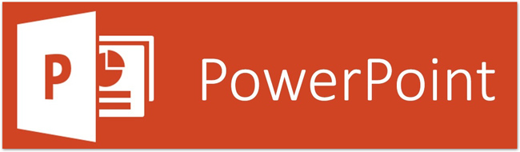  Интерактивность —  это способность информационно-коммуникационной системы активно и адекватно реагировать на действия пользователя.  Типы заданий:  - Исключить «лишнее»  - Установить соответствие  - Выбрать ответ из заданных вариантов  - Разделить на группы  - Задания с игровыми элементами, викторины, конкурсы…
 | Добавление аудио и видео файлов  Файлы копировать вместе с презентацией!  Гиперссылки  Добавление, удаление, изменение гиперссылки – в контекстном меню (правой кнопкой мыши).  Гипертекст можно связать с любым местом в данной презентации, или с другим документом:  Управляющие кнопки  Позволяют осуществлять переход на другие слайды данной презентации, на другую презентацию, выполнять некоторые действия. |  | Макросы  движение объектов (Drag-and-Drop, MoveShap и др), создание тестов (TestKit и др.), использование нескольких мышей (Mouse Mischief).  Использование готовых шаблонов:  - Открыть презентацию с шаблоном  - Разрешить использование макросов  - Создать или скопировать свои слайды  - Вставить Действие «Запуск макроса»  - Сохранить презентацию под новым именем как «Презентация с поддержкой макросов»  Шаблон движения Drag-and-Drop можно использовать в PowerPoint версии 2010 и ранее. | Создание теста с помощью шаблона TestKit  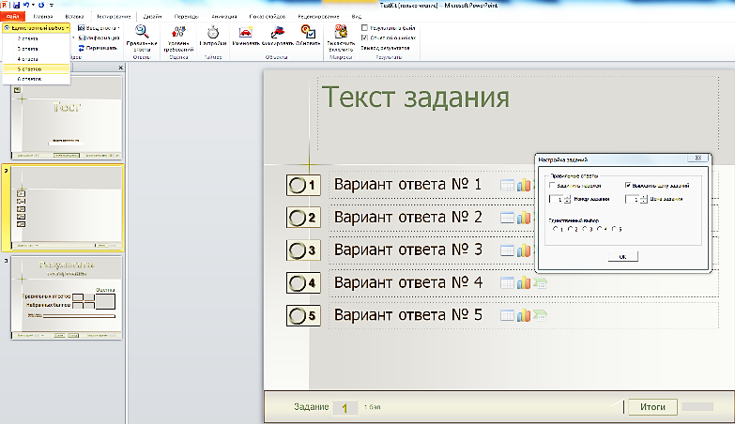  Если макрос не работает, проверьте настройки безопасности:  Файл – Параметры – Центр управления безопасностью – Параметры центра управления безопасностью – Включить макросы

